ПОЛОЖЕНИЕ
XV Межрегионального музыкального духовно – нравственного форума
«Россия – Родина святая»
по благословению митрополита Чебоксарского и Чувашского Савватия

Форум «Россия – Родина святая проводится в целях духовно-нравственного и патриотического воспитания подрастающего поколения, укрепления любви к Отечеству, его истории и культуре, духовным ценностям Православия, формированию активной гражданской позиции и чувства гордости за свою Родину. В 2024 году Форум проводится в рамках мероприятий, посвященных празднованию 710-летия преподобного Сергия Радонежского.
Девиз форума: «Жить – значит Родине служить»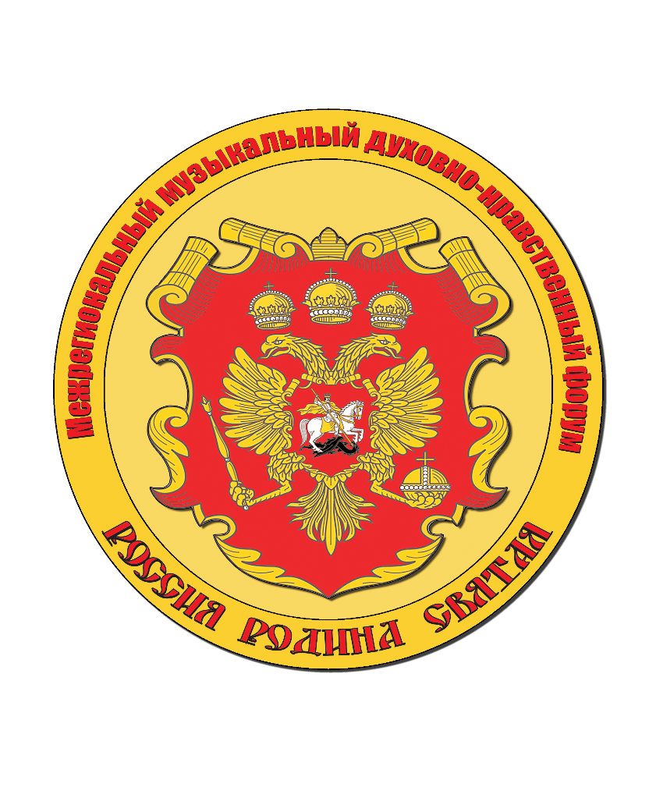

Время проведения Форума
15 января - 3 февраля 2024г.

Задачи:
- Содействовать консолидации различных организаций, учебных заведений, министерств и ведомств в деле духовно-нравственного и патриотического воспитания молодежи;
- Представить современные инициативы в области духовно – нравственной работы и патриотической работы среди детей и молодежи;
- Объединить усилия церкви, общественных организаций, учебных заведений, учреждений культуры по сохранению и развитию традиционных духовных ценностей;
- Приобщить молодёжь к истории Отечества, его героическому прошлому и духовным ценностям Православия;
- Пробудить интерес к истории России в лице ее лучших представителей;
- Возродить интерес к таким понятиям, как «героизм», «подвиг»;
- Научить идеалам любви, жертвенности, отваги, самоотверженного служения на благо Отечества на примерах выдающихся достижений и подвигов соотечественников;
- Ознакомить широкой круг детей и молодежи с лучшими образцами отечественной культуры, несущей в себе нравственный и просветительский потенциал;
- Воспитать чувство патриотизма, национального самосознания и гражданственности, ответственности за своё Отечество, высокой духовности в сочетании с развитием талантов в различных видах творческой деятельности;
- Формировать духовно-нравственные и патриотические ориентиры в молодежной среде.

Участники форума — учащиеся средних, средних специальных, высших учебных заведений, воспитанники социальных и реабилитационных центров, представители творческих детско-юношеских коллективов.
В рамках Форума проводятся:
Конкурсы
- Конкурс сочинений-эссе «Слово о моей Родине» (Приложение1)
- Краеведческий конкурс "Есть в России уголок - милый сердцу городок..." (Приложение 2)
- Конкурс патриотических плакатов – рисунков «ZA своих» (Приложение 3)

Тематические секции
- «Герои нашего времени»
- Ангел – хранитель земли русской

Гала-концерт
- «Россия – Родина святая»
Лучшие конкурсные работы будут отмечены Дипломами разных степеней. Оглашение результатов и награждение победителей состоится во время Гала - концерта «Россия – Родина святая».
С вопросами и заявками обращаться по телефону: 8-965-688-25-38 Ананьева Елена Витальевна.

Приложение 1
Положение
о конкурсе сочинений
«Слово о моей Родине»

Участники конкурса:

В конкурсе могут принять участие учащиеся и студенты в возрастных категориях: 9-14 лет; 15-25 лет.
Условия и порядок проведения конкурса:
- конкурсные работы принимаются до 15 января 2024 года;
- работы предоставляются в текстовом и электронном вариантах;
- к основному тексту работы обязательно должен прилагаться Титульный лист.

Титульный лист должен содержать:
- название работы;
- сведения об авторе (фамилия, имя, возраст), контактный телефон;
- сведения об учебном заведении;
- Ф.И.О. куратора работы, контактный телефон.

Критерии оценки работ:
- полнота и образность раскрытия темы;
- достаточно высокий литературно-художественный уровень работы;
- проявление собственного ценностного отношения к представленному материалу, личностной позиции;
- речевая культура и грамотность;
- патриотическая направленность;
- эссе должно быть оригинальной творческой работой.

Подведение итогов и награждение победителей будет проходить в заключительный день работы Форума «Россия – Родина святая». Работы – победители будут награждены дипломами лауреатов.
Для участия в конкурсе работы представляются в печатном варианте до 15 января 2024г. в Оргкомитет по адресу: г. Чебоксары, ул. И.Франко, дом 13, Чебоксарская детская музыкальная школа №2 им. В.П.Воробьева или на электронный адрес Оргкомитета vorobjevshc@mail.ru Ананьевой Елене Витальевне (т. 8-965-688-25-38).

Приложение 2
Положение
о краеведческом конкурсе
"Есть в России уголок - милый сердцу городок...
Участники конкурса
В конкурсе могут принять участие все желающие независимо от места проживания, возраст участников не ограничен.
Конкурсная работа выполняется в индивидуальной форме или в групповой деятельности и представляет собой текстовую работу, которая может сопровождаться:
- фотоматериалами;
- рисунками, макетами;
- чертежами, таблицами, схемами и.т.д;
Все творческие работы фотографируются (сканируются) и отправляются на конкурс в виде фотографий. Рисунки можно сканировать, но сохранять необходимо в формате JPEG.
Фактические и числовые данные, имеющие большой объем, а также рисунки, диаграммы, схемы, карты, фотографии и т.д. могут быть внесены в конец работы – в приложение.
Приветствуется предоставление к работам аннотации. Аннотация располагается перед основным текстом работы, должна отражать основное смысловое содержание работы.

Сбор конкурсных работ осуществляется до 15 января 2024 г.

К конкурсной работе прилагается заявка с указанием:
- название работы;
- сведения об авторе или авторах (фамилия, имя, возраст), контактный телефон;
- сведения об учебном заведении или организации;
- Ф.И.О. руководителя работы, контактный телефон.
Критерии оценки
- обоснованность выбора темы, ее актуальность, краеведческий характер;
- разнообразие представления информации (графики, фотографии, таблицы и т.п.);
- логичность изложения, содержательность, грамотность, степень раскрытия темы;
- оформление работы, наличие собственного опыта работы и авторская позиция.
Для участия в конкурсе работы представляются в печатном варианте до 15 января 2024г. в Оргкомитет по адресу: г. Чебоксары, ул. И.Франко, дом 13, Чебоксарская детская музыкальная школа №2 им. В.П.Воробьева или на электронный адрес Оргкомитета vorobjevshc@mail.ru Ананьевой Елене Витальевне (т. 8-965-688-25-38).

Приложение 3
Положение
конкурса патриотических плакатов и рисунков
«ZA своих»
Участники
К участию в конкурсе допускаются все желающие в возрасте 7 – 35 лет. Все творческие работы могут быть выполнены на любом материале (ватман, картон, холст и т.д.) и исполнены в любой технике рисования (масло, акварель, тушь, цветные карандаши и.т.д)
Текст плакатов должен быть кратким, лаконичным, оригинальным.
Порядок подачи работ и требования
На конкурс принимаются работы, отражающие тему патриотического плаката. Сбор конкурсных работ осуществляется до 15 января 2024 г.
Принимаются работы, соответствующие следующим требованиям:
- связь с заявленной тематикой;
- оригинальность замысла;
- композиционная завершенность;
- наличие эмоциональной окраски, выраженной с помощью цвета, света,
шрифта, рисунка и т.п.;

К конкурсной работе прилагается заявка с указанием:
- название работы;
- сведения об авторе или авторах (фамилия, имя, возраст), контактный телефон;
- наименование учебного заведения или организации;
- Ф.И.О. куратора работы, контактный телефон.

Критерии оценки работ:
- соответствие тематике конкурса;
- художественное исполнение;
- степень воздействия;
- наиболее полное и яркое воплощение темы;
- оригинальность в реализации идеи, творческого сюжета;
- патриотическая значимость конкурсной работы.
Лучшие конкурсные работы будут отмечены Дипломами разных степеней. Оглашение результатов и награждение победителей состоится во время Гала - концерта «Россия – Родина святая». Лучшие работы доставят и вручат участникам специальной военной операции, а также мобилизованным военнослужащим, которые проходят подготовку и боевое слаживание.
Для участия в конкурсе работы представляются до 15 января 2024г. в Оргкомитет по адресу: г. Чебоксары, ул. И.Франко, дом 13, Чебоксарская детская музыкальная школа №2 им. В.П.Воробьева, Ананьевой Елене Витальевне (т.8-965-688-25-38).

